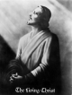

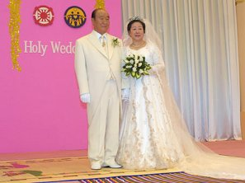
1960
Kaksi Todellista Ihmistä!
Yksi Tehtävä!
www.euro-tongil.org/finnish
1960
Kaksi Todellista Ihmistä!
Yksi Tehtävä!
www.euro-tongil.org/finnish
1960
Kaksi Todellista Ihmistä!
Yksi Tehtävä!
www.euro-tongil.org/finnish
1960
Kaksi Todellista Ihmistä!
Yksi Tehtävä!
www.euro-tongil.org/finnish
1960
Kaksi Todellista Ihmistä!
Yksi Tehtävä!
www.euro-tongil.org/finnish

1960
Kaksi Todellista Ihmistä!
Yksi Tehtävä!
www.euro-tongil.org/finnish
1960
Kaksi Todellista Ihmistä!
Yksi Tehtävä!
www.euro-tongil.org/finnish
1960
Kaksi Todellista Ihmistä!
Yksi Tehtävä!
www.euro-tongil.org/finnish
1960
Kaksi Todellista Ihmistä!
Yksi Tehtävä!
www.euro-tongil.org/finnish
1960
Kaksi Todellista Ihmistä!
Yksi Tehtävä!
www.euro-tongil.org/finnish

1960
Kaksi Todellista Ihmistä!
Yksi Tehtävä!
www.euro-tongil.org/finnish
1960
Kaksi Todellista Ihmistä!
Yksi Tehtävä!
www.euro-tongil.org/finnish
1960
Kaksi Todellista Ihmistä!
Yksi Tehtävä!
www.euro-tongil.org/finnish
1960
Kaksi Todellista Ihmistä!
Yksi Tehtävä!
www.euro-tongil.org/finnish
1960
Kaksi Todellista Ihmistä!
Yksi Tehtävä!
www.euro-tongil.org/finnish

